2018-2022年教育部高等学校大学化学类课程教学指导委员会
第一次全体会议通知
尊敬的各位领导和委员：
2018-2022年教育部高等学校化学类专业教学指导委员会第一次全体会议定于2018年12月15-16日在华南理工大学举行。现将会议有关事项通知如下，请大家安排好工作，参加本次会议。
- 会议主要内容：
新委员受聘仪式，讨论在新一届教指委的工作安排，以及大学化学课程的内容、要求以及课纲，网络化大学化学课程的建设、大学化学教材建设等等。
- 会议报到时间、地点：
报到时间： 2018年12月15日下午12点后。
报到地点： 华工大学城中心酒店（广州市番禺区大学城华工北路68号）
- 会议收取会务费400 元，统一安排食宿，费用自理，会议期间无补贴。
本次会议会务费统一由广州回形针会议咨询有限公司代收，并由其出具发票，发票项目统一为“会务费”。
- 请填写附件会议回执于12月5日前回复至邮箱：xiaxf@scut.edu.cn 。或者扫描下列二维码提交相关信息。
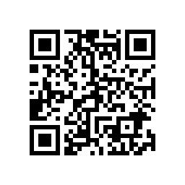

- 本次会议如有未尽事宜，请电话联系，联系人：
王秀军：13710478051
夏雪峰：13889905885

大学化学类课程教学指导委员会
2018年11月27 日

